Distracție pentru copii, cu baloane și numere de magie, la Polus
de Luiza Meseşan | 13 martie 2009
1 0 0 0
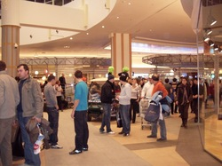
Copiii sunt animați cu baloane și numere de magie la Polus

Copiii vor avea parte, weekendul acesta, de mai multe activități distractive la Polus Center.
Asociația Little People este cea care va distra copiii sâmbătă și duminică, între orele 10 și 20. Cei mici vor putea asista la demonstrații de magie, dar vor învăţa şi să împletească baloane din "stocul" ce numără nu mai puţin de 10.000 de bucăţi. Gazdele evenimentului vor fi trei clovni care îi vor invita pe copii şi să se distreze, lăsându-se pictaţi pe faţă.
"Serviciile" de amuzament oferite copiilor sunt gratuite.

